基本概念:

1、程序：
program app 如：QQ.exe;

2、进程：
一个程序运行起来，如QQ running;

3、线程：
一个程序中最小的执行单元，也可以理解为一个进程里面的不同执行路径;

4、协程/纤程：

5、创建线程的方式：
- 继承Thread
- 实现Runnable接口

6、调用/启动线程的方式：
1> 继承Thread ： new MyThread().start();
2> 实现Runnable接口 ：new Thread(new MyRun()).start();或用Lambda表达式写法：new Thread(()->{ }).start();
3> 线程池 Executors.newCachedThrad

7、线程中常用的几个方法：
1> sleep:睡眠到指定的时间，自动复活，并且sleep完会重新回到就绪状态；
2> yeild:短暂让出一下CPU重新回到等待队列中，即就绪状态
3> join:在t1运行过程插入t2，等t2运行完再执行t1的剩余部分，即等待加入的线程运行结束

8、线程的状态有哪些？

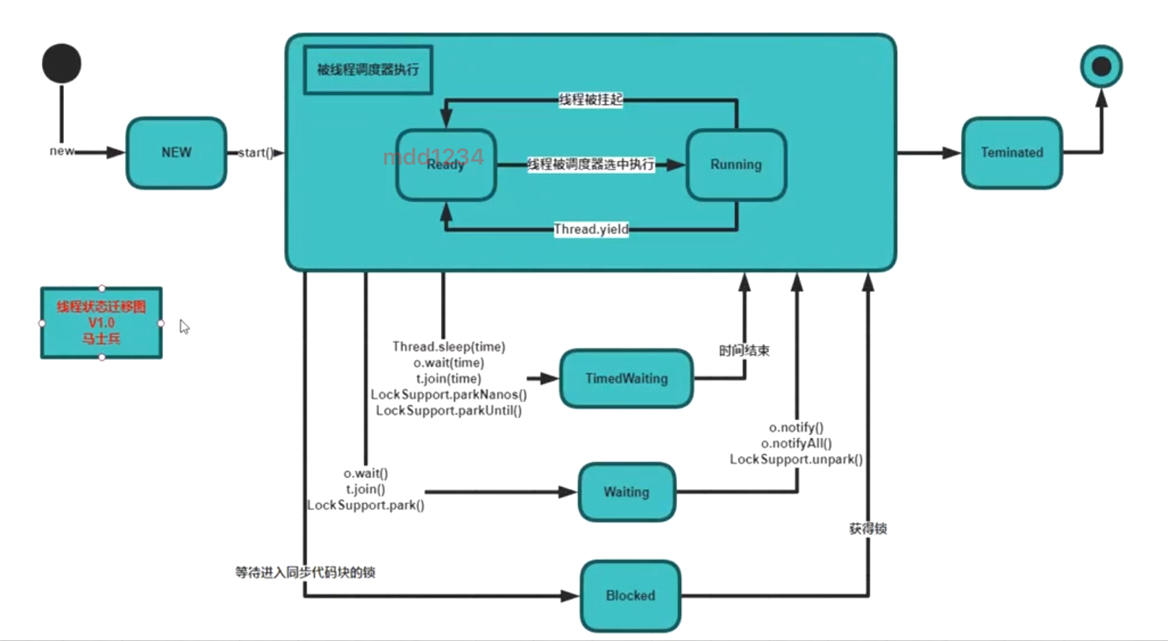
1. 初始状态(NEW)
实现Runnable接口和继承Thread可以得到一个线程类，new一个实例出来，线程就进入了初始状态。
2.1. 就绪状态(RUNNABLE之READY):
1> 就绪状态只是说你资格运行，调度程序没有挑选到你，你就永远是就绪状态。
2> 调用线程的start()方法，此线程进入就绪状态。
3>当前线程sleep()方法结束，其他线程join()结束，等待用户输入完毕，某个线程拿到对象锁，这些线程也将进入就绪状态。
4> 当前线程时间片用完了，调用当前线程的yield()方法，当前线程进入就绪状态。
5> 锁池里的线程拿到对象锁后，进入就绪状态。
2.2. 运行中状态(RUNNABLE之RUNNING)
线程调度程序从可运行池中选择一个线程作为当前线程时线程所处的状态。这也是线程进入运行状态的唯一的一种方式。
3. 阻塞状态(BLOCKED)
阻塞状态是线程阻塞在进入synchronized关键字修饰的方法或代码块(获取锁)时的状态。
4. 等待(WAITING)
处于这种状态的线程不会被分配CPU执行时间，它们要等待被显式地唤醒，否则会处于无限期等待的状态。
5. 超时等待(TIMED_WAITING)
处于这种状态的线程不会被分配CPU执行时间，不过无须无限期等待被其他线程显示地唤醒，在达到一定时间后它们会自动唤醒。
6. 终止状态(TERMINATED)
1> 当线程的run()方法完成时，或者主线程的main()方法完成时，我们就认为它终止了。这个线程对象也许是活的，但是它已经不是一个单独执行的线程。线程一旦终止了，就不能复生。
- 在一个终止的线程上调用start()方法，会抛出java.lang.IllegalThreadStateException异常。

9、如何实现3个线程按顺序执行？
方法一：在主线程中分别调用t1.join(),t2.join(),t3.join();
方法二：在t1中调用t2.join(),在t2中调用t3.join();

10、synchronized关键字：
1> synchronized既保证原子性，又可以保证可见性;
2> synchronized锁的是对象不是代码，三种形式：new具体对象(不建议使用)、普通方法锁定的是this对象、静态方法锁定的是XX.class对象;
3> synchronized(obj)时不能用String常量、Integer、Long这些基础数据类型

11、同步方法和非同步方法是否可以同时调用？
可以

12、模拟银行账户对业务写方法枷锁，对业务读方法不加锁，会不会有问题？
答：由于同步写方法和非同步读方法可以同时运行，所以可能会造成脏读问题(dirtyRead);

13、一个同步方法可以调用另一个同步方法?
可以，一个线程已经拥有某个对象的锁，再次申请的时候仍然会得到该对象的锁，即synchronized获得的锁是可重入的，如：子类b继承了a，重写了同步方法m并且里面调用了super(),如果同步锁不可重入，会直接导致死锁。。。。
注：程序在执行过程中，默认情况下锁会被释放，所以在并发处理过程中，有异常得多加小心，不然可能会发生不一致的情况，比如:在web app 处理过程中，多个servlet线程共同访问一个资源，这时如果异常处理不合适，在第一个线程中抛出异常，其他线程就会进入同步代码，有可能会访问到异常产生时的数据；

14、synchronized底层实现：
jdk早期时synchronized实现都是重量级的，都是要通过操作系统OS来申请锁，导致效率非常低后来进行改进，做了锁升级(jdk1.5之后)；
锁升级过程(oracle虚拟机hospot的实现)，如synchronized(object) ：
1>偏向锁：在Object对象头上markword记录这个线程ID，并没有真的加锁，第一个线程进来默认不会有第二个线程来抢这把锁；
2>自旋锁：如果存在了线程争用，即升级为自旋锁，自旋锁是指尝试获取锁的线程不会立即阻塞，而是采用循环的方式去尝试获取锁，这样的好处是减少线程上下文切换的消耗，缺点是循环会消耗CPU；
3>重量级锁：自旋10次(默认)之后，升级为重量级锁，即需要去操作系统申请；
注：synchronized锁其实也并不比原子性锁Atomic、lock慢，Atomic、lock的实现用的也是自旋锁，自旋锁占用cpu，但是不访问操作系统，所以是用户态解决加锁、解锁问题，效率要比经过内核态的要高；

15、Synchronized、Lock、Atomic三种锁的区别：
1> Synchronized:不可中断，一旦执行到同步代码时，就必须执行完，适合竞争不激烈的情况，可读性较好，当竞争很激烈时，synchronized的性能下降非常快；
2> Lock:可中断，调用unlock()可以中断线程执行，竞争激烈时保持常态；
3> Atomic:竞争激烈时也能维持常态，比Lock 性能好，缺点就是只能同步一个值；

16、分析什么情况下用自旋锁？什么情况下用重量级锁？
1>加锁代码执行时间短，线程数少的情况下用自旋锁；
2>加锁代码执行时间久，线程数多的情况下用重量级锁(系统锁)；

17、一个class文件load到内存它是不是单例的？
一般情况下是单例的，在同一个classLoader空间里面它一定是单例的，但是不同的classLoader就不是了，不过不同加载器之间也不能互相访问，所以如果可以访问那一定就是单例；

18、volatile关键字:
1> 保证线程可见性:本质MESI(Modified Exclusive Shared Or Invalid)是CPU的缓存一致性协议；
2> 禁止指令重排序(CPU):通过编译器在编译生产字节码文件时，，会在指令序列中插入内存屏障来禁止特定类型的处理器重排序，如:DCL(Double Check Lock)单例模式(超高并发的时候)，实例对象不加volatile可能会发生指令重排序，因为new对象的过程分3步：1、申请内存 2、初始化真实值 3、赋值给变量；
3> 不能保证原子性，所以volatile不能替代synchronized；

19、AtomXXX类原理：
CAS无锁优化 自旋( Compare And Set)操作，属于乐观锁；
语法: cas(期望值 0 ,新值 1) 如：m =0,m++ ;
期望值 0 = read m ;
if(m == 期望值 0){
m = 1
}else{
try again or fail --CPU原语支持，是指令级别操作，不能被打断
}
ABA问题：加版本号解决 A-1 B-2 A-3
如果是基础数据类型，无所谓;
如果是引用类型就好比跟女朋友复合，但这中间她经历过别的男生；
- LongAdder类原理：
LongAdder内部使用了分段锁，分段锁是将线程分段处理最后再合并，而且分段锁其实也用的是CAS无锁操作，并发数特别高的时候LongAdder比较有优势，并发数少的时候并没有优势；
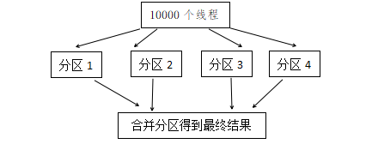
- Synchronized、Atomic类、LongAdder间效率差异？
并发数高的情况下执行效率 Synchronized < Atomic < LongAdder，Atomic是无锁操作，所以它比Synchronized快，LongAdder也是CAS无锁操作且内部使用了分段锁所以效率比Atomic类更高；并发数不高的情况下LongAdder并没有优势；
- ReentrantLock可重入锁：
1、ReentrantLock可以替代synchronized完成同样的功能，且两者都是独占锁并可重入；
2、synchronized加锁和解锁的过程自动进行，如果遇到异常，jvm会自动释放锁，易于操作，但不够灵活；ReentrantLock锁和解锁的过程必须，经常在finally中进行锁的释放，不易操作，但非常灵活；
3、ReentrantLock比synchronized额外多的功能：
1> ReentrantLock可以使用tryLock进行“尝试锁定”，可根据返回值来判定是否锁定；
2>ReentrantLock在一个线程等待锁的过程中可以被打断，调用lockInterruptibly方法，可以对线程interrupt方法做出响应；
3>ReentrantLock还可以指定为公平锁(默认是非公平锁)，new ReentrantLock(true)参数为true表示为公平锁；
- CountDownLatch倒数门栓：

公平锁
是指多个线程按照申请的顺序来获取锁，类似于排队买车票；先来后到的原则。

非公平锁
是指多个线程恶性竞争获取锁，有可能是后申请的线程比先申请的线程优先获取到锁，在高并发的情况下，有可能会造成优先级反转或者饥饿现象

可重入锁(也叫递归锁)
指的是同一线程外层函数获得所之后，内层递归函数任然能获取该锁的代码，在同一个线程外层方法获取的时候，在进入内层方法会自动获取锁
也就是说线程可以进入任何一个它已经拥有的锁所同步着的代码块(ReentrantLock和Synchronize 就是一个典型的非公平重入锁)

多线程并发环境下读写锁资源同时进行的方案设计
多线程同时读一个资源没有任何问题，为了满足并发量，读取共享资源是可以同时进行的，但如果有一个线程想要修改共享资源，就不应该在有其它线程可以对该资源进行读或写。即：
读 -- 读 能共存
读 -- 写 不能共存
写 -- 写 不能共存
写操作：原子+独占，整个过程必须是一个完整的统一体，中间不能被分割或者被打断

